
Ministério da Educação
Universidade Tecnológica Federal do Paraná
Câmpus Medianeira Ciência da Computação

Biblioteca Scikit-learn

Emanuel Mello Nogueira de Oliveira
27 de junho de 2022

DATASETS

Datasets utilizados foram retirados do software Weka, eles estao listados a seguir;

1.1 Iris: Este dataset possui informações sobre três tipos de planta de íris. Possui um total de 150 instâncias e 4 colunas, fora usado em algumas publicacoes como Fisher,R.A “ The use of multiple measurements in taxonomic problems! Annual Eugenics, 7, Part II (1936). Talvez o dataset mais reconhecido em literatura.

1.4 Diabetes: Criado pelo National Institute of Diabetes no ano de 1990, consiste em um dataset com informações de pacientes mulheres com menos de 21 anos de idade e de herança indígena Pima. Possui um total de 768 instâncias e 10 colunas além de fornecer dados úteis para classificar se possui ou não diabete, como número de vezes que engravidou, insulina sérica de 2 horas, índice de massa corporal, etc.

1.4 Vote: Este conjunto de dados inclui votos para cada voto das Câmaras de Deputados dos EUA, dos 16 votos-chave identificados pelo CQA. O CQA lista nove tipos diferentes de votos: votado, emparelhado, e anunciado para (estes três simplificados para sim), votado contra, emparelhado contra e anunciado contra (estes três simplificado para não), votou presente, votou presente para evitar conflito de participação, e não votou ou de outra forma fez uma posição conhecida (estes três simplificados para uma disposição desconhecida).

1.2 Segment-challenge: Dataset criado pela Universidade de Massachuseetts no ano de 1990. Consiste em um dataset de imagens que foram retiradas aleatoriamente de um banco de dados e também foram segmentadas manualmente para criar um classificador com base nos pixels da imagem. Possui um total de 1500 instâncias e 21 colunas e suas colunas consistem em informações da imagem como números de pixels em uma região, excesso de cores, etc.

1.9 Weather.Numeric: Este dataset possui informações sobre o tempo, como se está ensolarado ou chuvoso e a umidade medida. Possui um total de 14 instâncias e 6 colunas, porem os dados estao em representacao numerica.

1.3 Glass: Dataset criado por B. German do Central Research Establishment em setembro de 1987. Possui informações sobre os componentes químicos do vidro que está sendo analisado. Possui um total de 214 instâncias e 11 colunas. Suas informações são úteis para classificar qual o tipo de vidro que está sendo estudado.

1.5 Ionosphere: Dataset com descrições sobre as propriedades dos retornos de radar da atmosfera e é usado para prever onde a ionosfera tem alguma estrutura ou não tem. Possui um total de 351 instâncias e 36 colunas.

1.6 Housing: Esse dataset foi retirado do StatLib library que é mantido pela Carnegie Mellon University e refere-se aos valores habitacionais nos subúrbios de Boston, nos Estados Unidos. Possui um total de 506 instâncias e 15 colunas com informações como a taxa de crime per capita de CRIM por cidade, proporção de idade de unidades ocupadas pelo proprietário construídas antes de 1940, taxa de imposto sobre a propriedade de valor total por 10.000, etc.

1.8 Cpu: Dataset criado por Phillip Ein-Dor e Jacob Feldmesser. Consiste em trazer informações da cpu de um computador durante experimentos realizados. Os valores estimados de desempenho relativo foram estipulados pelos autores usando um método de regressão linear. Possui um total de 209 instâncias e 8 colunas. Suas informações consistem em dados da cpu como nome do fornecedor do equipamento, nome do modelo, tempo de ciclo da máquina em nanosegundos, etc.

1.10 Unbalanced: Este dataset possui um total de 856 linhas e 34 colunas e sua classificação consiste em afirmar com base nos dados se cada instância é ativa ou não.

SCIKIT-LEARN

Fora utilizado o Scikit-learn que é uma biblioteca Python construída especificamente para aplicação prática de aprendizado de máquina. Essa biblioteca possui uma série de ferramentas que são de fácil uso e muito eficientes para realizar a análise preditiva dos dados.

CLASSIFICADORES

3.1 Arvore de Decisão

Arvores de decisão são métodos supervisionados não paramétricos usados para classificação e regressão, o objetivo e criar um modelo que prediz o valor da variável alvo ao aprender decisões simples através de dados.

Fora utilizado o dataset “Iris.csv” para o treinamento, os dados do dataset foram divididos entre 20% para teste e 80% para o treinamento, mais precisamente entre variáveis como X_train, X_test, y_train, y_test, as variáveis de X_train, e Y_train foram utilizadas na função de fitting “clf.fit(X_train, y_train)”.

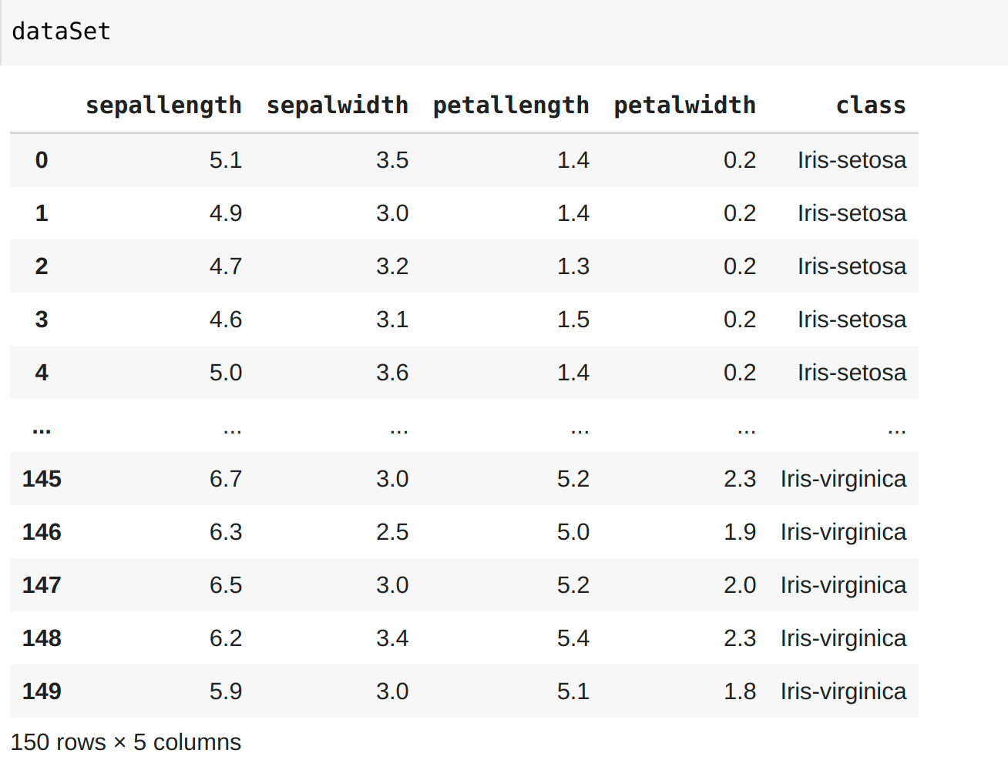

Representação dos dados contidos no dataset iris.csv

Não houve discrepância entre os valores previstos e desejados, podendo estes serem observados pelas variáveis y_desejado e y_previsto respetivamente.

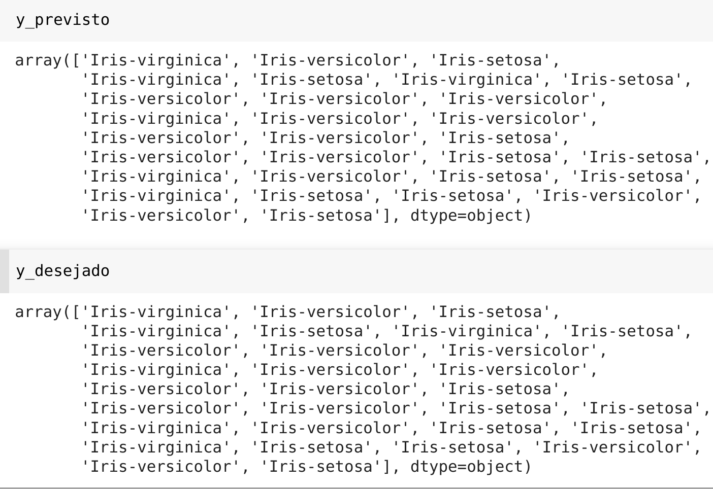

Representação dos dados contidos nas variáveis y_previsto e y_desejado.

Utilizando a função de accuracy_score e possível observar que houve uma predição perfeita da classe dado pelo score de 1.0.
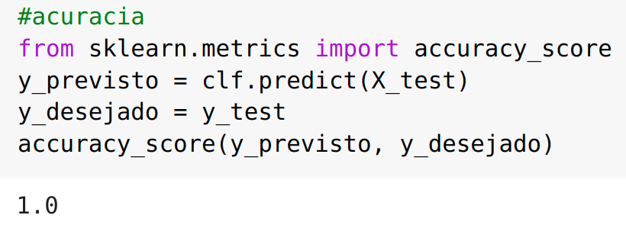

Representação do calculo de acurácia.

3.2 Support Vector Machine – kernel linear

SVMs são um set de treinamento supervisionado usado para classificaca, regressao e deteccao de outliers, algumas vantagens de utilizar maquinas de vetor suporte são, efetividade em altas dimensoes, efetivo em casos que o numero de dimensoes e maior que o numero de samples, alem de ser bem versatil pois e possível utilizar outras funcoes de kernel.

Fora utilizado o dataset “Diabetes.csv” para o treinamento, foi utilizado o kernel linear, os dados do dataset foram divididos entre 20% para teste e 80% para o treinamento, mais precisamente entre variáveis como X_train, X_test, y_train, y_test, as variáveis de X_train, e Y_train foram utilizadas na função de fitting “clf.fit(X_train, y_train)”.

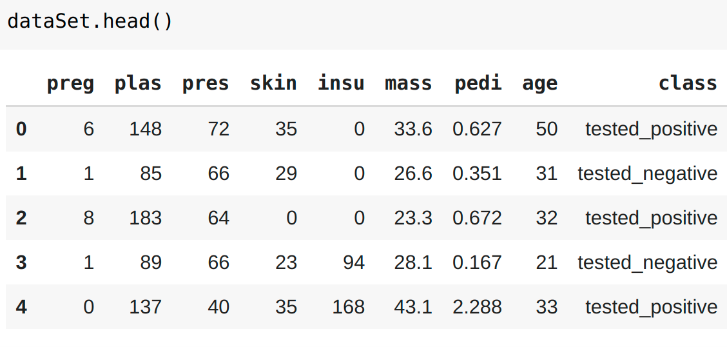

Representação dos dados contidos no dataset diabetes.csv

Houve discrepância entre os valores previstos e desejados, podendo estes serem observados pelas variáveis y_desejado e y_previsto respetivamente.

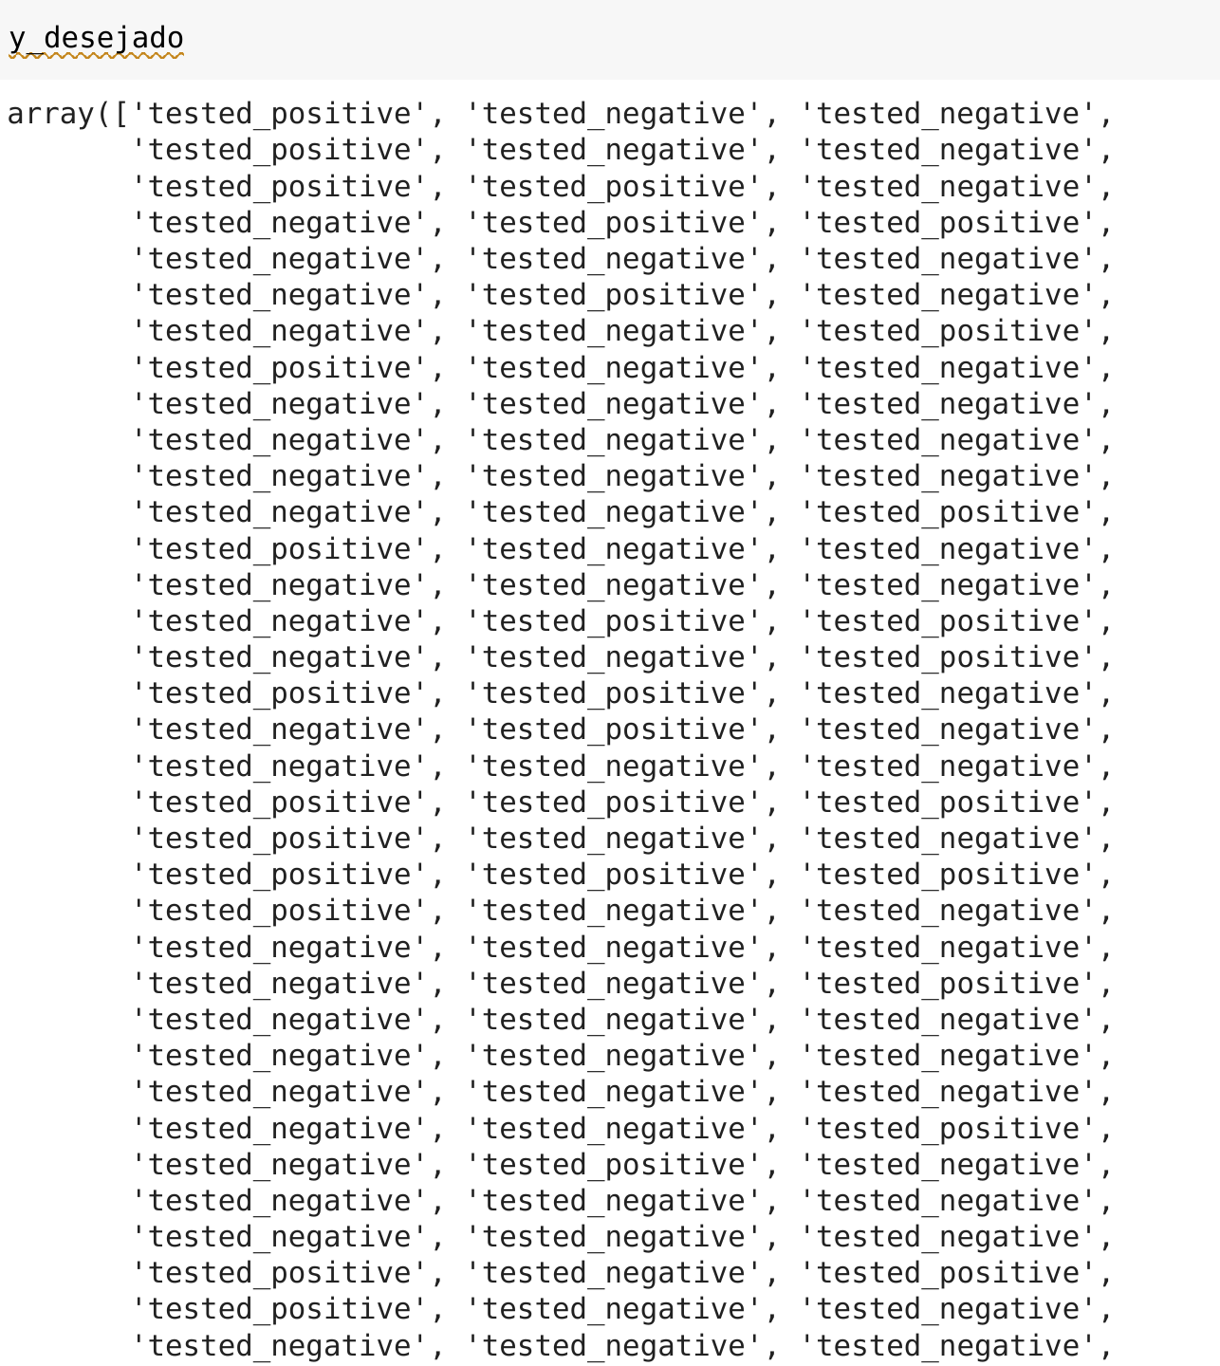

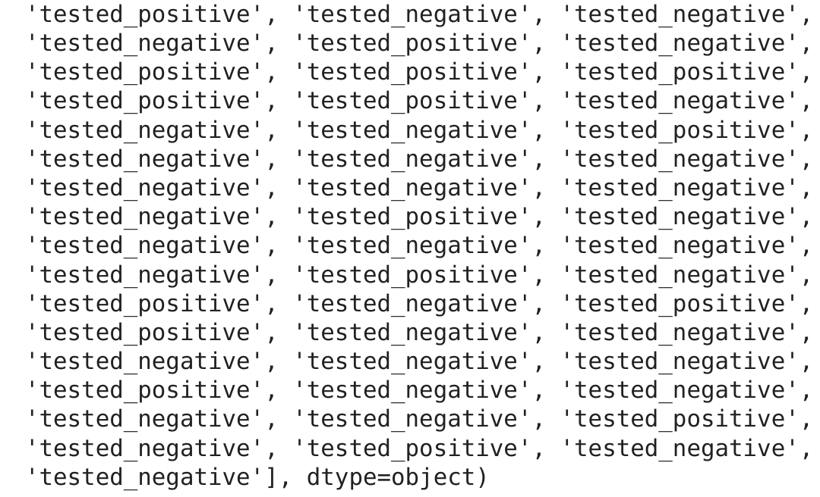

Representação dos dados contidos na variável y_desejado.

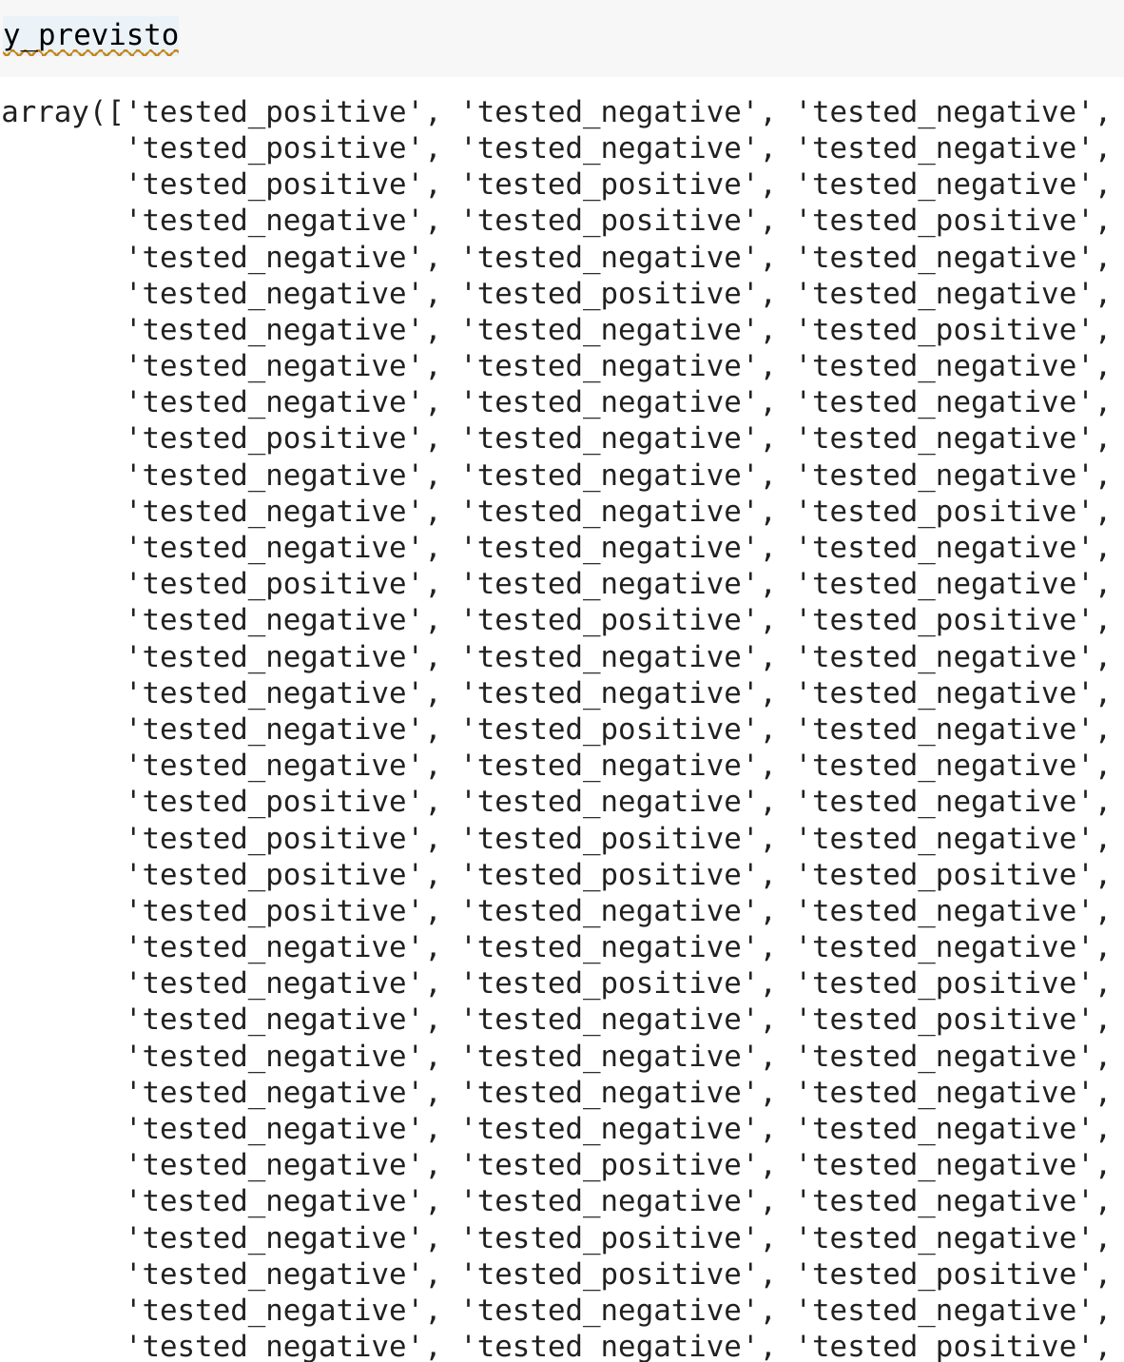

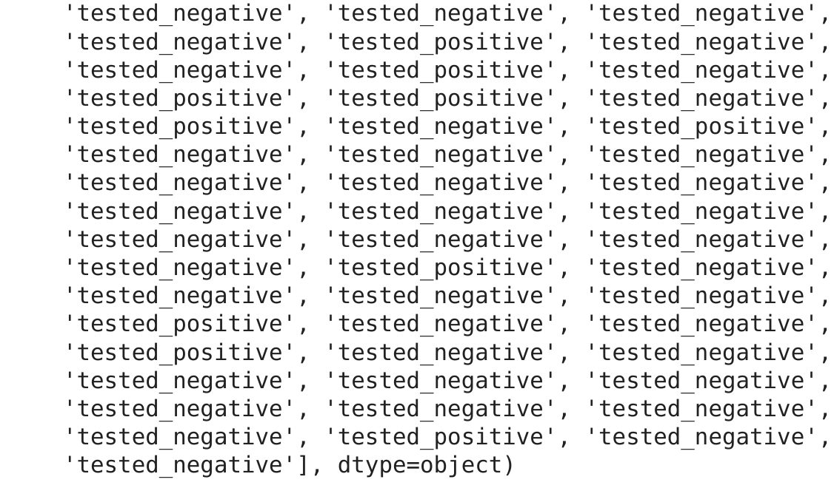

Representação dos dados contidos na variável y_previsto.

Utilizando a função de accuracy_score e possível observar que houve uma predição perfeita da classe dado pelo score aproximado de 0.81
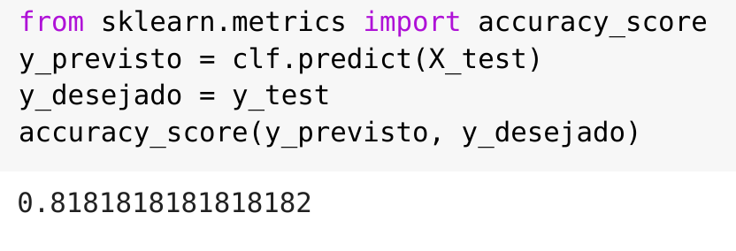

Representação do calculo de acurácia.

3.3 Support Vector Machine - kernel rbf

SVMs são um set de treinamento supervisionado usado para classificaca, regressao e deteccao de outliers, algumas vantagens de utilizar maquinas de vetor suporte são, efetividade em altas dimensoes, efetivo em casos que o numero de dimensoes e maior que o numero de samples, alem de ser bem versatil pois e possível utilizar outras funcoes de kernel.

Fora utilizado o dataset “Vote.csv” para o treinamento, foi utilizado o kernel rbf, os dados do dataset foram divididos entre 20% para teste e 80% para o treinamento, mais precisamente entre variáveis como X_train, X_test, y_train, y_test, as variáveis de X_train, e Y_train foram utilizadas na função de fitting “clf.fit(X_train, y_train)”.

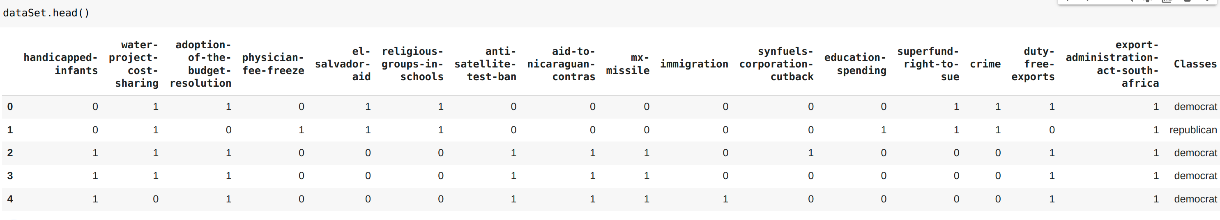
Representação dos dados contidos no dataset vote.csv

Houve discrepância entre os valores previstos e desejados, podendo estes serem observados pelas variáveis y_desejado e y_previsto respetivamente.
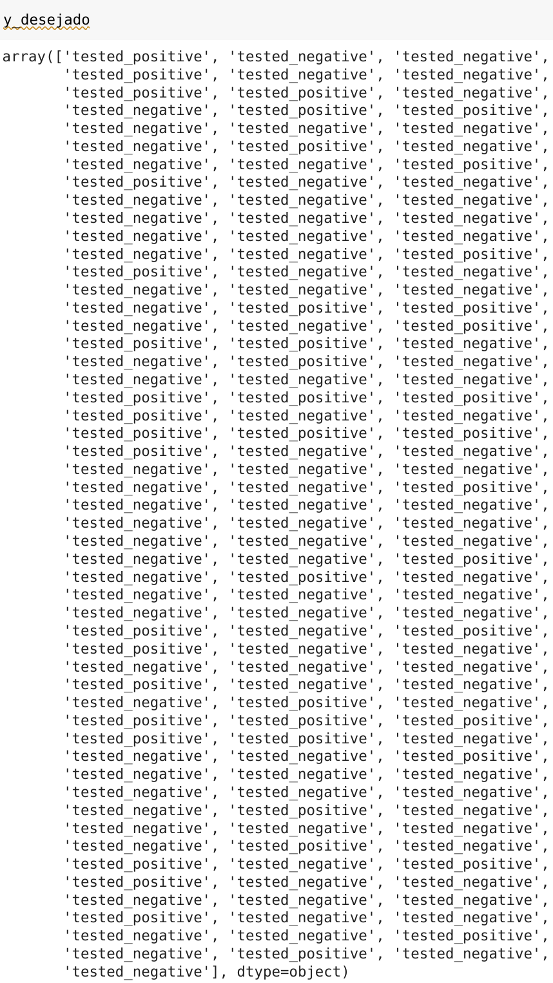

Representação dos dados contidos na variável y_desejado.
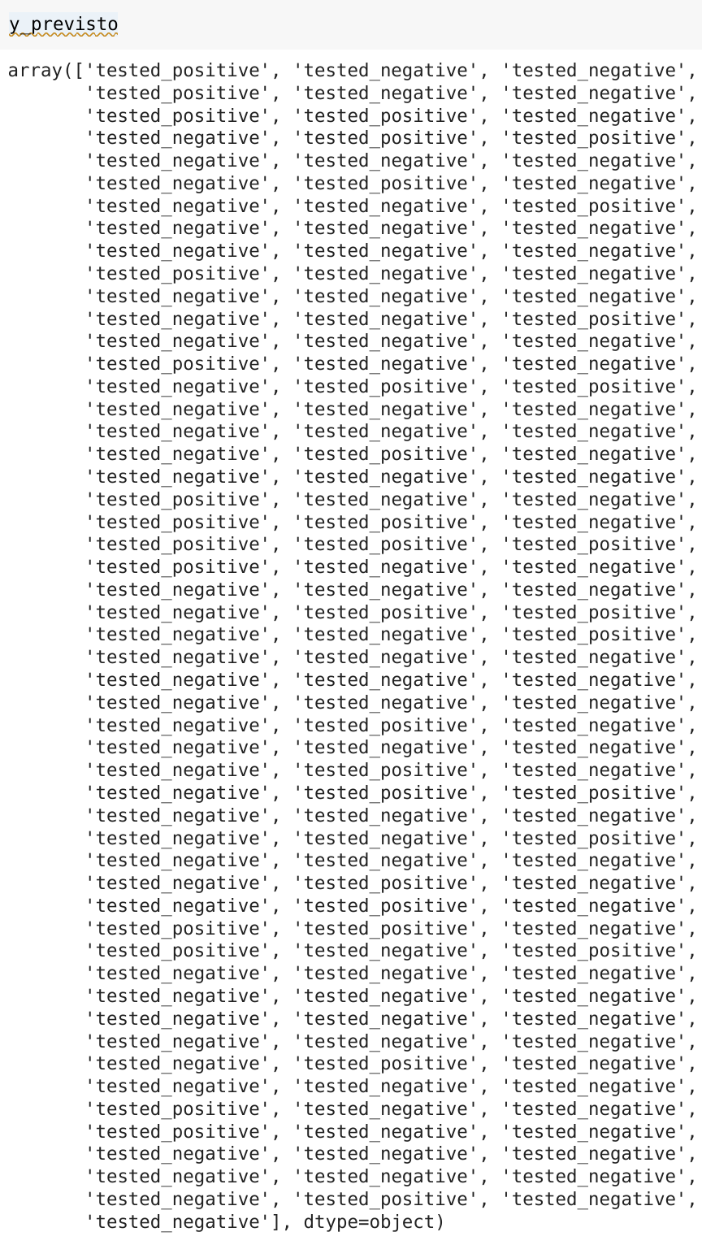

Representação dos dados contidos na variável y_previsto.

Utilizando a função de accuracy_score e possível observar que houve uma predição perfeita da classe dado pelo score aproximado de 0.93
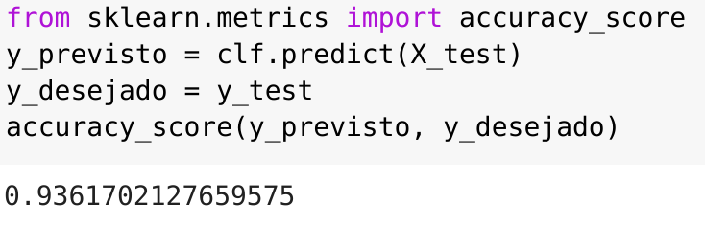

Representação do calculo de acurácia.

3.4 K Nearest Neighbors - k= 3

O principio por tras de nearest neighbors e encontrar um numero predefinido de amostras a uma distancia próximas do novo ponto, e predizer o label atraves deste ponto, o numero de amostras pode ser uma uma constante pre definida, ou variavel baseado na densidade local dos pontos.A distancia pode em geral, ser qualquer medida metrica como distancia euclidiana.

Fora utilizado o dataset “Segment-Challenge.csv” para o treinamento, foi utilizado o raio de 3 pontos, os dados do dataset foram divididos entre 20% para teste e 80% para o treinamento, mais precisamente entre variáveis como X_train, X_test, y_train, y_test, as variáveis de X_train, e Y_train foram utilizadas na função de fitting “clf.fit(X_train, y_train)”.

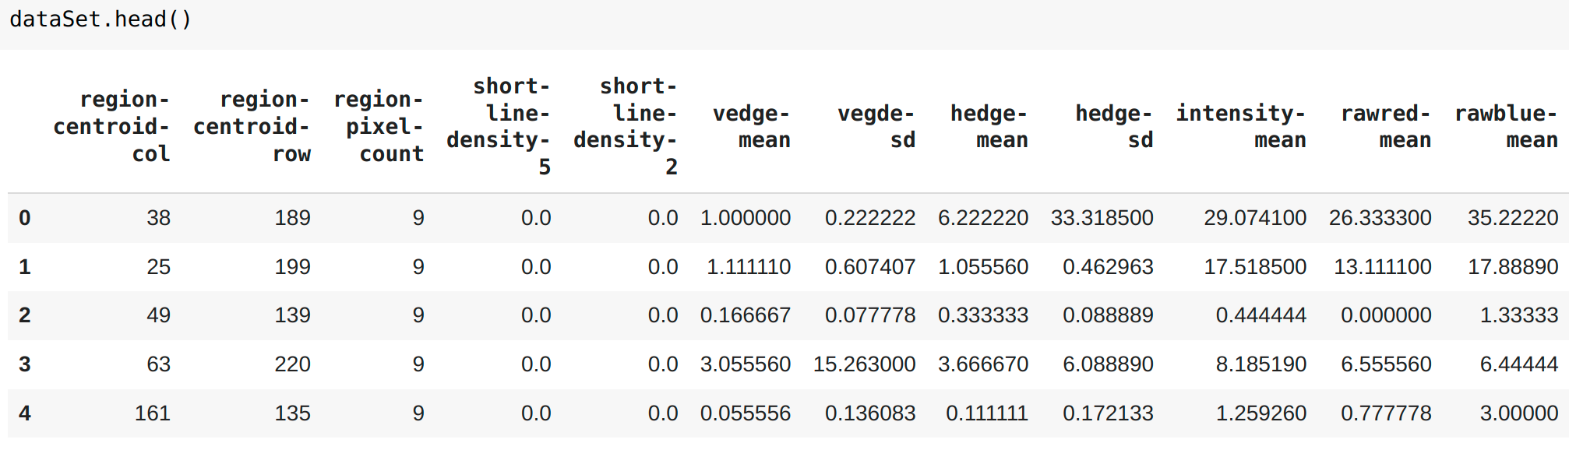
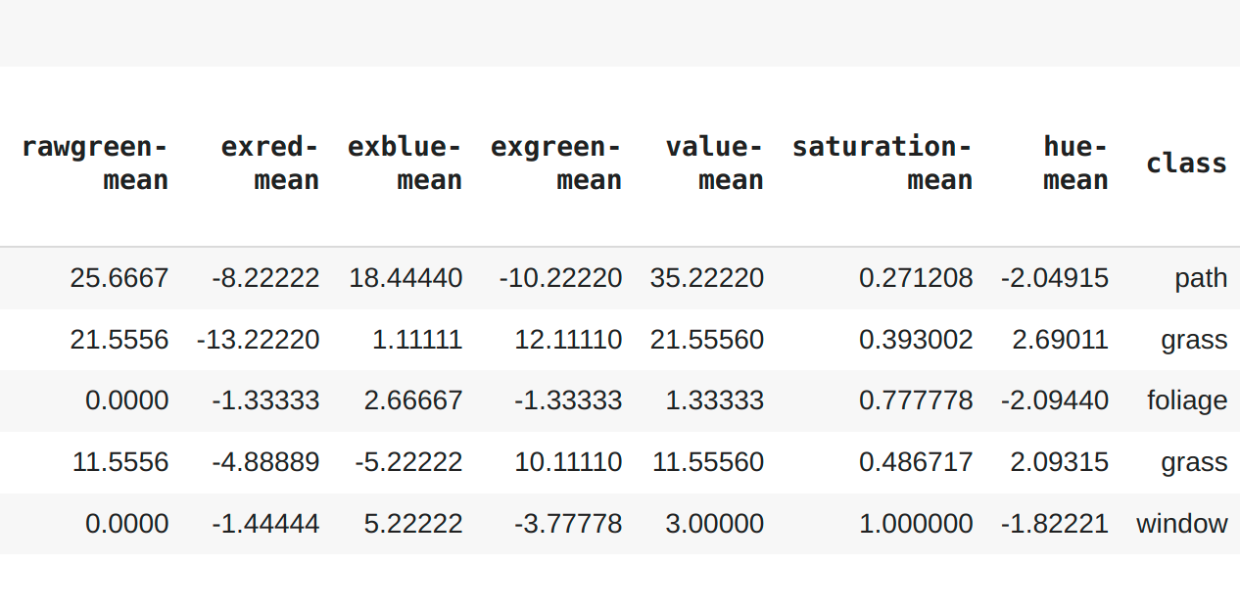
Representação dos dados contidos no dataset segment-challenge.csv

Houve discrepância entre os valores previstos e desejados, podendo estes serem observados pelas variáveis y_desejado e y_previsto respetivamente.

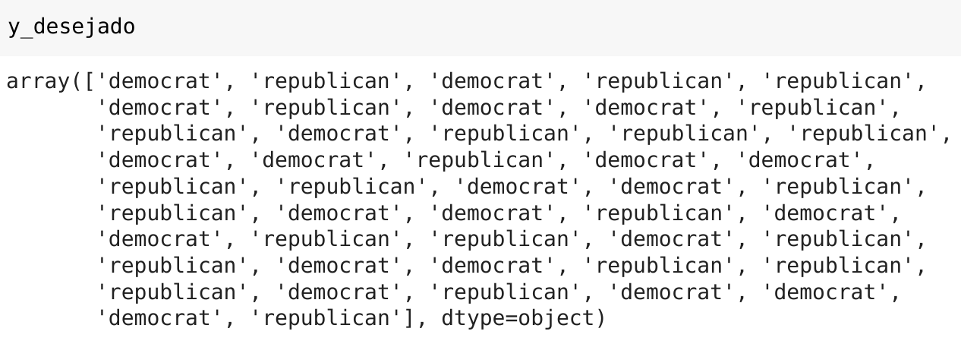
Representação dos dados contidos na variável y_desejado.

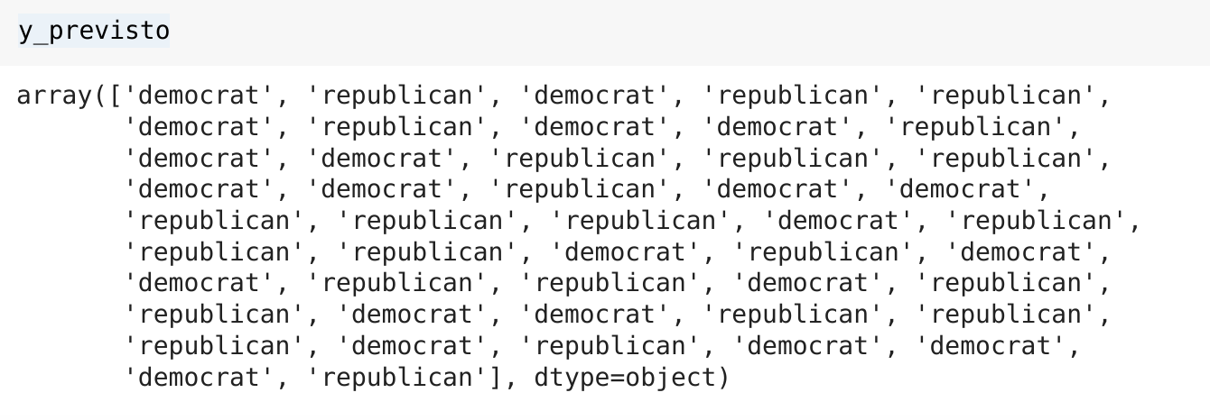
Representação dos dados contidos na variável y_previsto.

Utilizando a função de accuracy_score e possível observar que houve uma predição perfeita da classe dado pelo score aproximado de 0.92

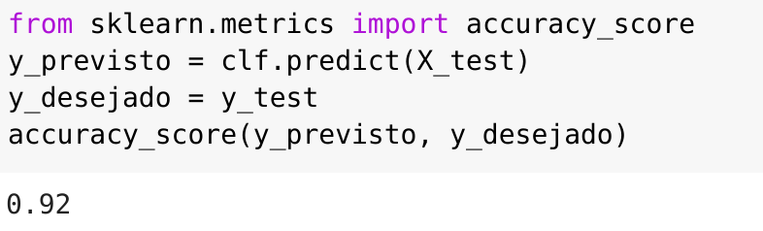

Representação do calculo de acurácia.

3.5 K Nearest Neighbors – k = 6

O principio por tras de nearest neighbors e encontrar um numero predefinido de amostras a uma distancia próximas do novo ponto, e predizer o label atraves deste ponto, o numero de amostras pode ser uma uma constante pre definida, ou variavel baseado na densidade local dos pontos.A distancia pode em geral, ser qualquer medida metrica como distancia euclidiana.

Fora utilizado o dataset “WeatherNumeric.csv” para o treinamento, foi utilizado o raio de 6 pontos, os dados do dataset foram divididos entre 20% para teste e 80% para o treinamento, mais precisamente entre variáveis como X_train, X_test, y_train, y_test, as variáveis de X_train, e Y_train foram utilizadas na função de fitting “clf.fit(X_train, y_train)”.

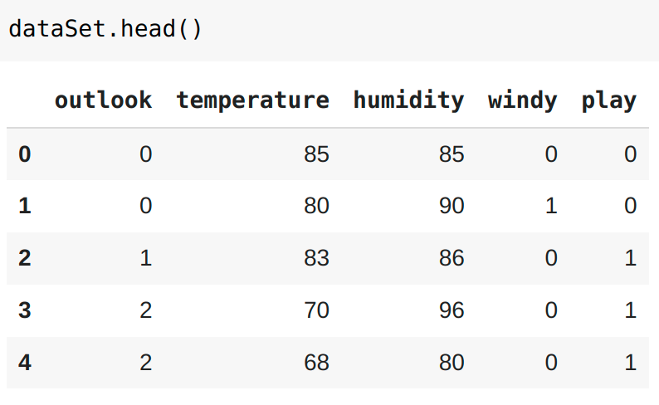

Representação dos dados contidos no dataset weather.numeric.csv

Não houve discrepância entre os valores previstos e desejados, podendo estes serem observados pelas variáveis y_desejado e y_previsto respetivamente.

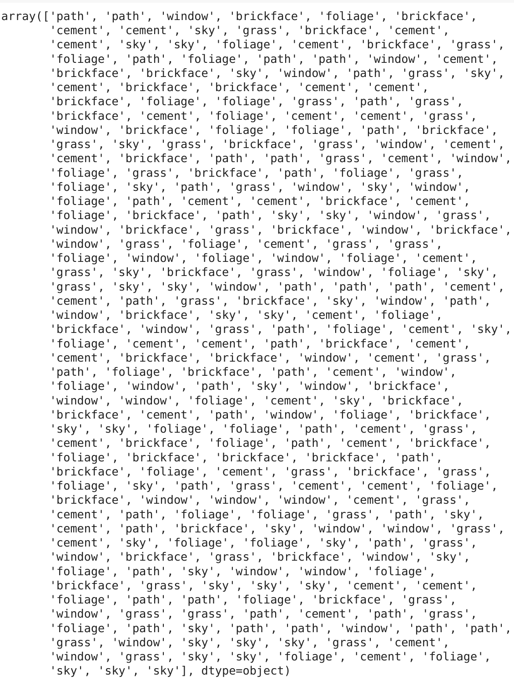

Representação dos dados contidos na variável y_desejado.

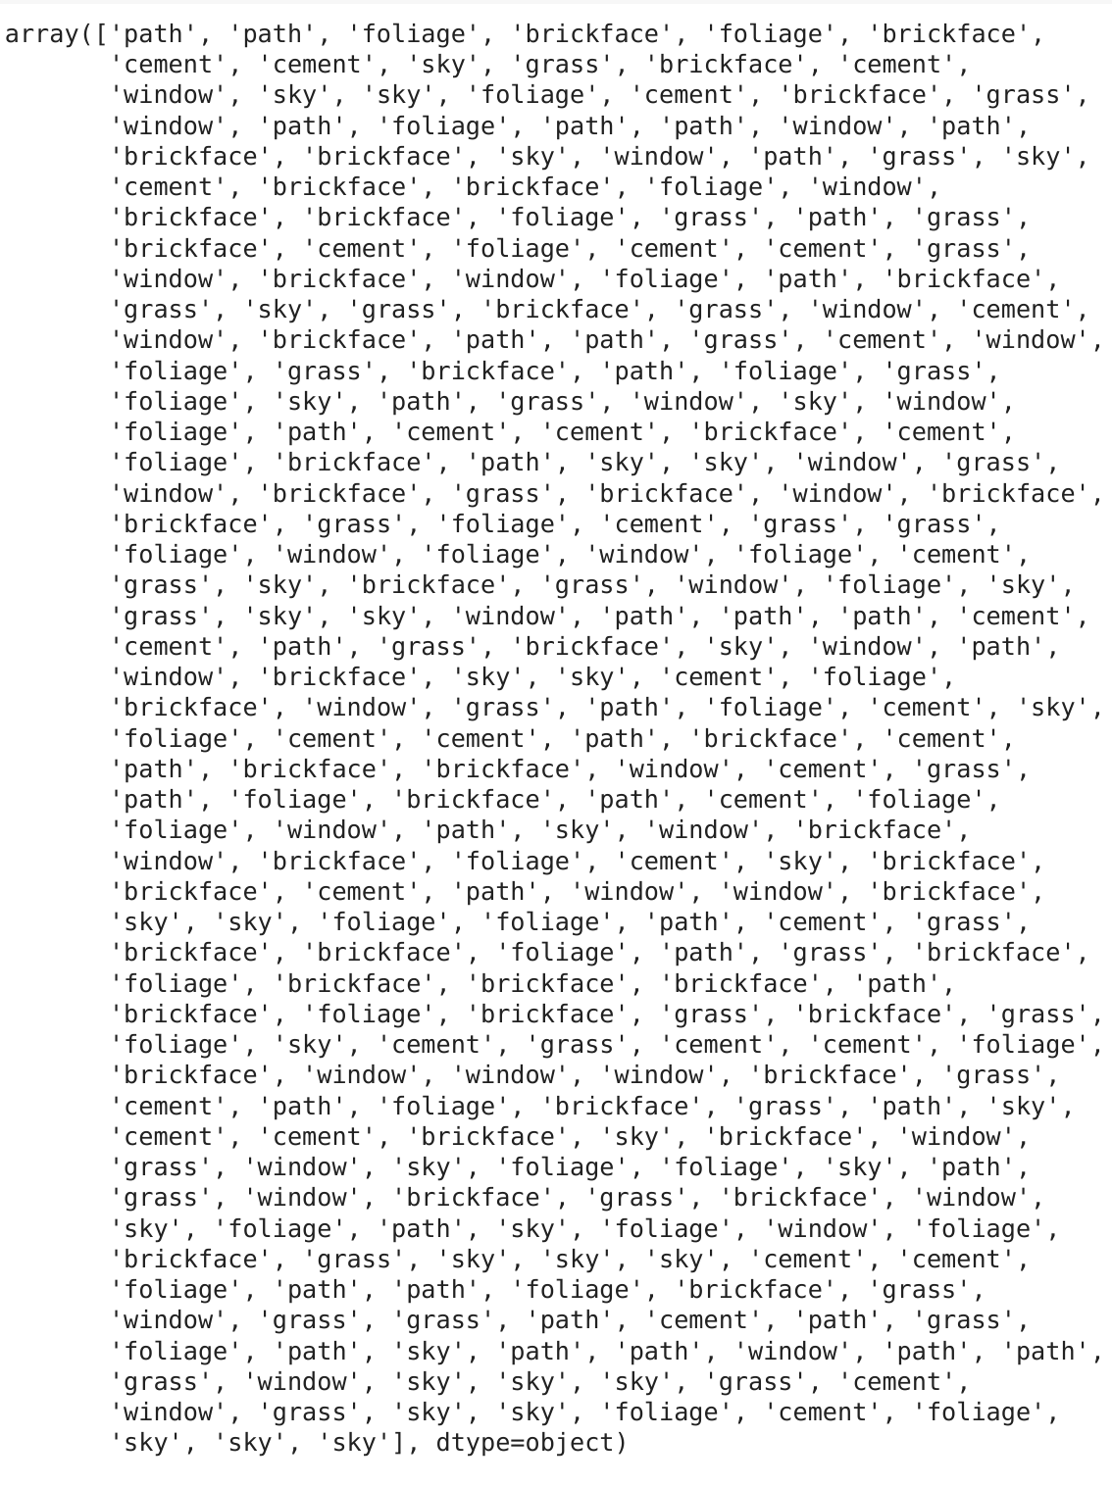

Representação dos dados contidos na variável y_previsto.

Utilizando a função de accuracy_score e possível observar que houve uma predição perfeita da classe dado pelo score de 1.0

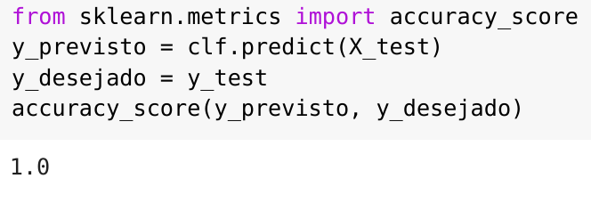

Representação do calculo de acurácia.

3.6 K Nearest Neighbors – p = 1

O principio por tras de nearest neighbors e encontrar um numero predefinido de amostras a uma distancia próximas do novo ponto, e predizer o label atraves deste ponto, o numero de amostras pode ser uma uma constante pre definida, ou variavel baseado na densidade local dos pontos.A distancia pode em geral, ser qualquer medida metrica como distancia euclidiana.

Fora utilizado o dataset “glass.csv” para o treinamento, foi utilizado o raio de 6 pontos, e utilizando distancia manhattan com p=1, os dados do dataset foram divididos entre 20% para teste e 80% para o treinamento, mais precisamente entre variáveis como X_train, X_test, y_train, y_test, as variáveis de X_train, e Y_train foram utilizadas na função de fitting “clf.fit(X_train, y_train)”.

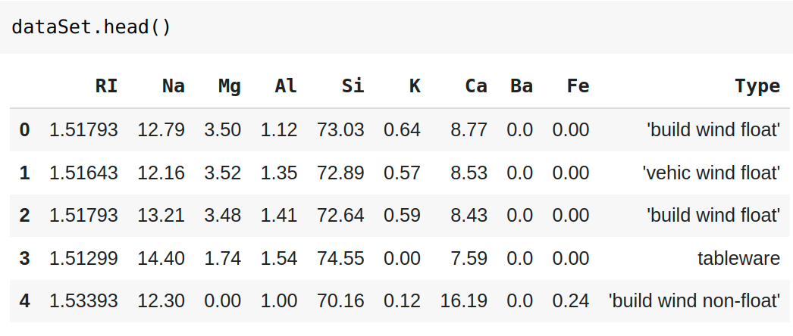
Representação dos dados contidos no dataset weather.numeric.csv

Houve discrepância entre os valores previstos e desejados, podendo estes serem observados pelas variáveis y_desejado e y_previsto respetivamente.

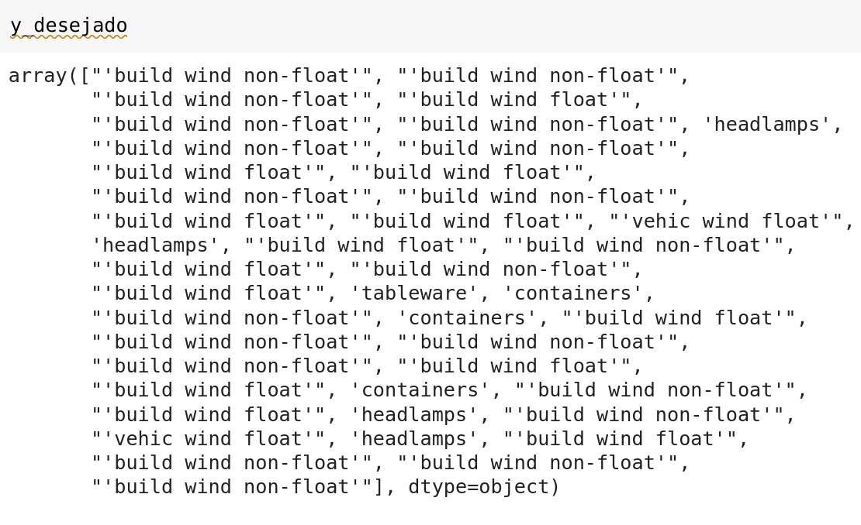
Representação dos dados contidos na variável y_desejado

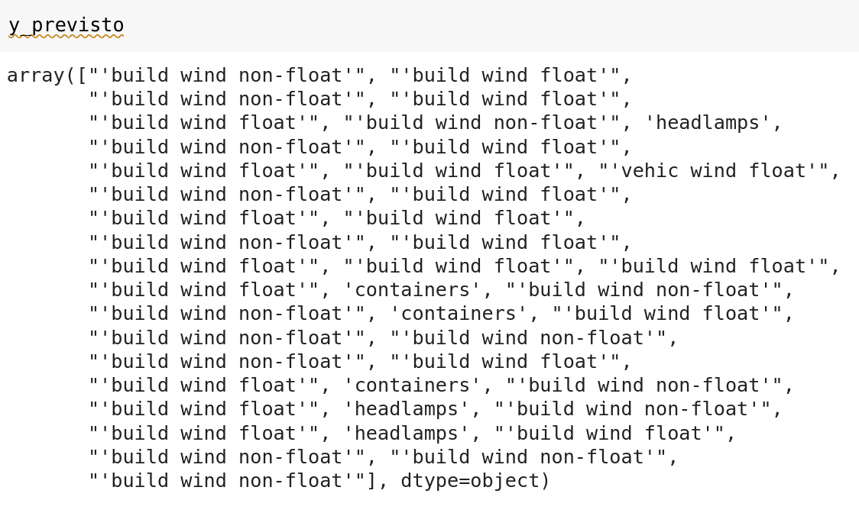
Representação dos dados contidos na variável y_previsto.

Utilizando a função de accuracy_score e possível observar que houve uma predição perfeita da classe dado pelo score de 0,74
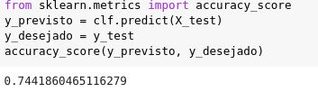

Representação do calculo de acurácia.

3.7 Gaussian Naive Bayes

Naive bayes gaussiano e um modelo generativo, ele assume que cada classe segue uma distribuição gaussiana, a diferença entre um QDA e um Naive Bayes Gaussiano e que o naive bayes pressupõe a independencia de features, significando que as matrizes de covariância são matrizes diagonais, alem de possuir matrizes de variâncias que são especificas por classe.

Fora utilizado o dataset “ionosphere.csv” para o treinamento, foi utilizado a “variavel random_state” com valor “0”, os dados do dataset foram divididos entre 20% para teste e 80% para o treinamento, mais precisamente entre variáveis como X_train, X_test, y_train, y_test, as variáveis de X_train, e Y_train foram utilizadas na função de fitting “clf.fit(X_train, y_train)”.

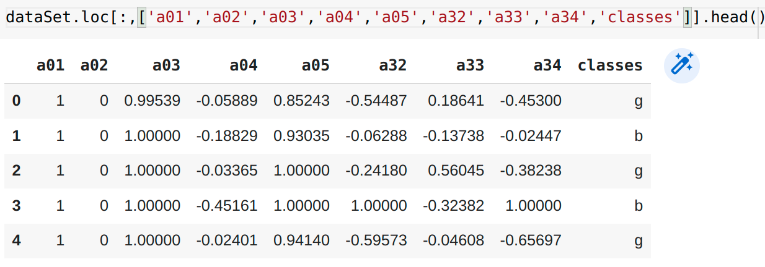
Representação dos dados contidos no dataset ionosphere.csv

Houve discrepância entre os valores previstos e desejados, podendo estes serem observados pelas variáveis y_desejado e y_previsto respetivamente.

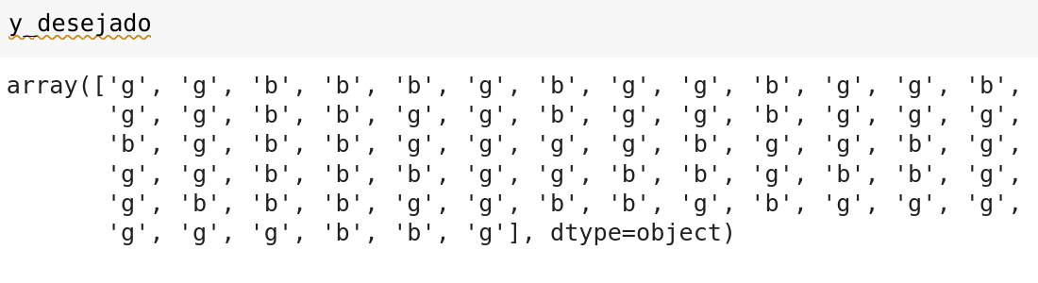
Representação dos dados contidos na variável y_desejado.

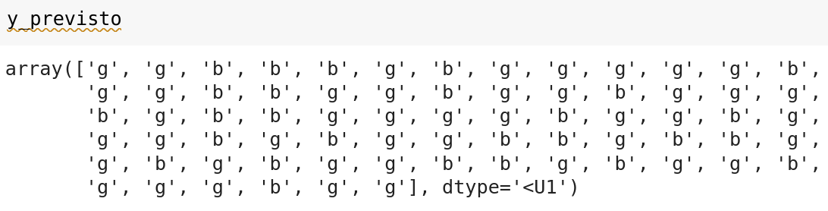
Representação dos dados contidos na variável y_previsto.

Utilizando a função de accuracy_score e possível observar que houve uma predição perfeita da classe dado pelo score de 0,92
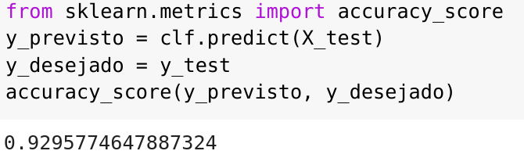

Representação do calculo de acurácia.

3.8 Categorical Naive Bayes

Naive bayes categorico e utilizado para classificacao com features discretos/distintos que são categoricamente distribuidos, a categoria de cada feature e extraida atraves de uma distribuicao categorica.

Fora utilizado o dataset “housing.csv” para o treinamento, os dados do dataset foram divididos entre 20% para teste e 80% para o treinamento, mais precisamente entre variáveis como X_train, X_test, y_train, y_test, as variáveis de X_train, e Y_train foram utilizadas na função de fitting “clf.fit(X_train, y_train)”.

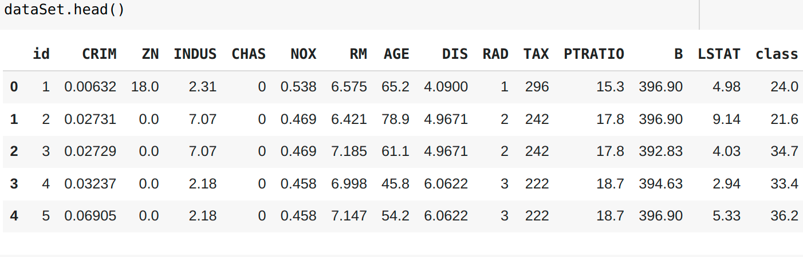

Representação dos dados contidos no dataset housing.csv

Houve discrepância entre os valores previstos e desejados, podendo estes serem observados pelas variáveis y_desejado e y_previsto respetivamente.

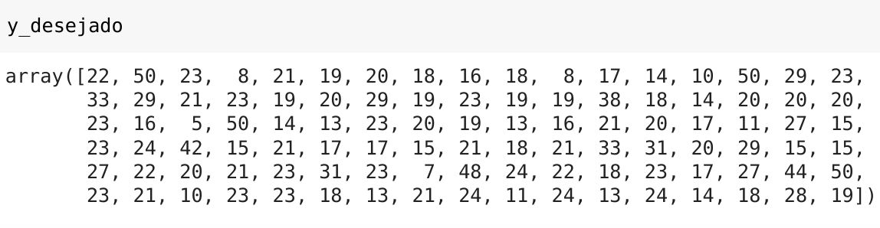

Representação dos dados contidos na variável y_desejado.

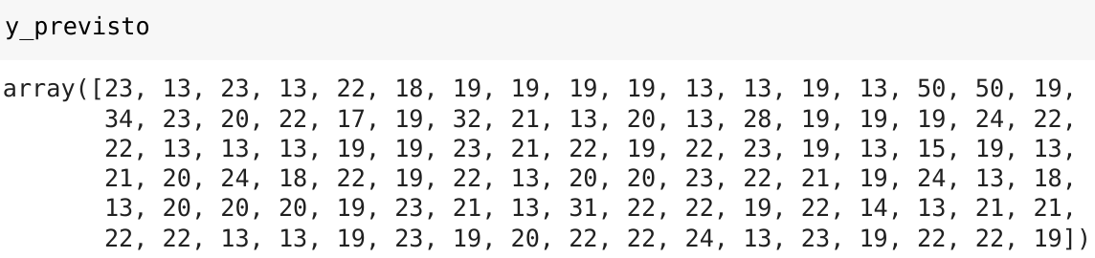

Representação dos dados contidos na variável y_previsto.

Utilizando a função de accuracy_score e possível observar que houve uma predição perfeita da classe dado pelo score de 0,78
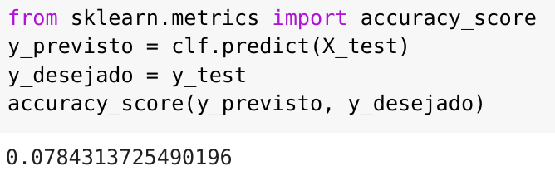

Representação do calculo de acurácia.

3.9 Linear Regression

Regressao Linear e um metodo para modelar a relacao entre medidas escalares de uma ou mais variaveis, as relacoes são modelas usando funcoes de predicao linear modelando parametros atravez de dados, assim como outras formas de regressao, a regressao linear foca na distribuicao de probabilidade condicional dado os valores das predicoes, ao inves de distribuicao de probabilidade conjunta dessas variaveis.

Fora utilizado o dataset “cpu.csv” para o treinamento, os dados do dataset foram divididos entre 20% para teste e 80% para o treinamento, mais precisamente entre variáveis como X_train, X_test, y_train, y_test, as variáveis de X_train, e Y_train foram utilizadas na função de fitting “clf.fit(X_train, y_train)”.
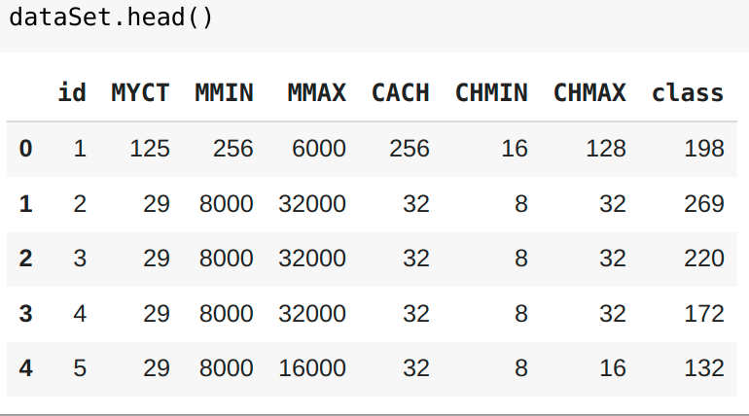

Representação dos dados contidos no dataset cpu.csv

Houve discrepância entre os valores previstos e desejados, podendo estes serem observados pelas variáveis y_desejado e y_previsto respetivamente.
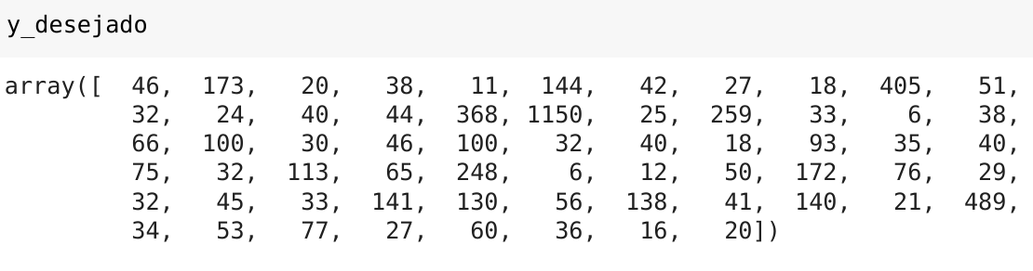

Representação dos dados contidos na variável y_desejado.

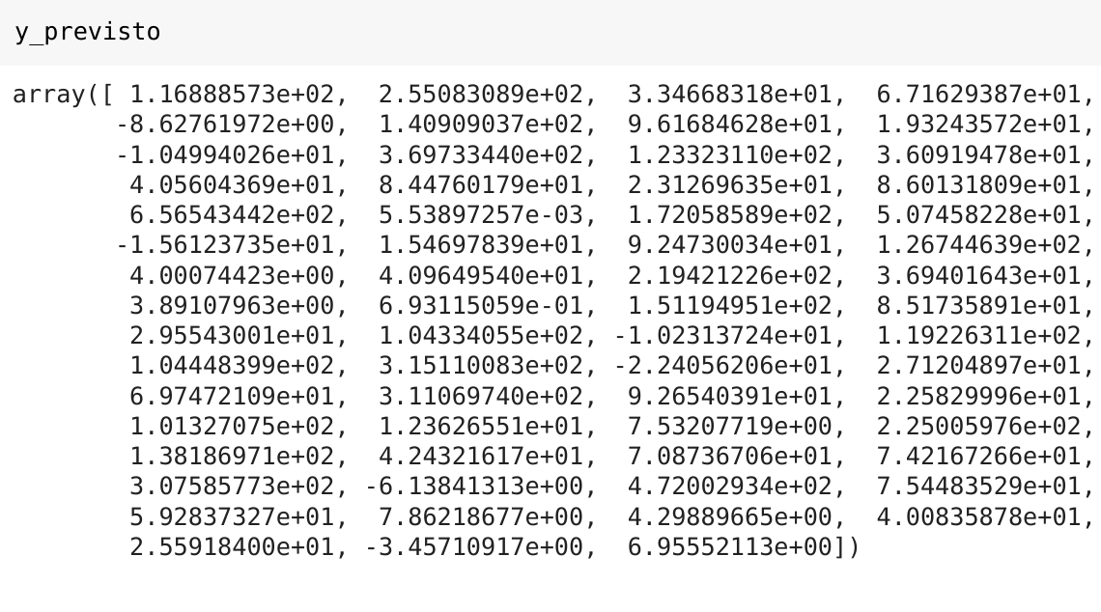

Representação dos dados contidos na variável y_previsto.

Dado que a funcao de acuracia e uma metrica de classificacao, não e possível utiliza-la em regressoes, então apenas foi analisado o score de cada X e y em relacao as variaveis de treino e teste, e o calculo de uma loss usando numpy.

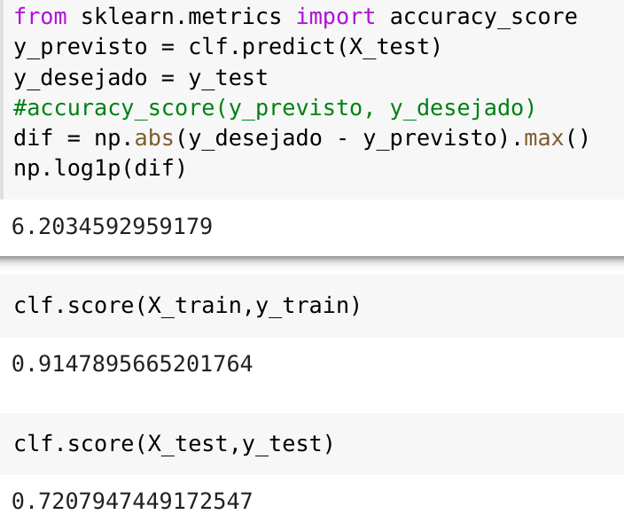

Representação do calculo de loss, e score.

3.10 Perceptron

O perceptron e um algoritmo de aprendizado supervisionado de classificadores binarios, um classificador binario seria uma funcao que decide se um input, representado por um vetor de numeros, pertence ou não a uma classe especifica, sendo este um tipo de classificador linear, realizando predicoes baseados em uma funcao de predicao linear, combinando pesos com features.

Fora utilizado o dataset “unbalanced.csv” para o treinamento, os dados do dataset foram divididos entre 20% para teste e 80% para o treinamento, mais precisamente entre variáveis como X_train, X_test, y_train, y_test, as variáveis de X_train, e Y_train foram utilizadas na função de fitting “clf.fit(X_train, y_train)”.

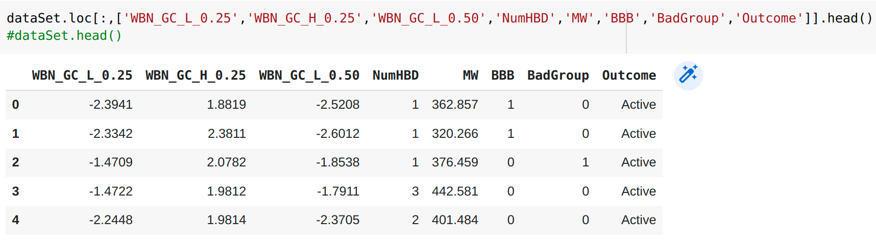

Representação dos dados contidos no dataset unbalanced.csv

Houve discrepância entre os valores previstos e desejados, podendo estes serem observados pelas variáveis y_desejado e y_previsto respetivamente.

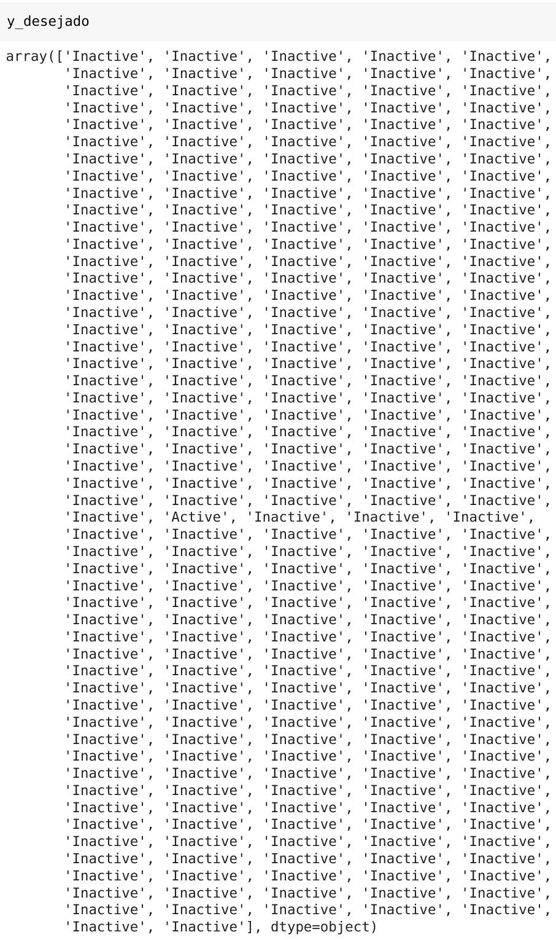

Representação dos dados contidos na variável y_desejado.

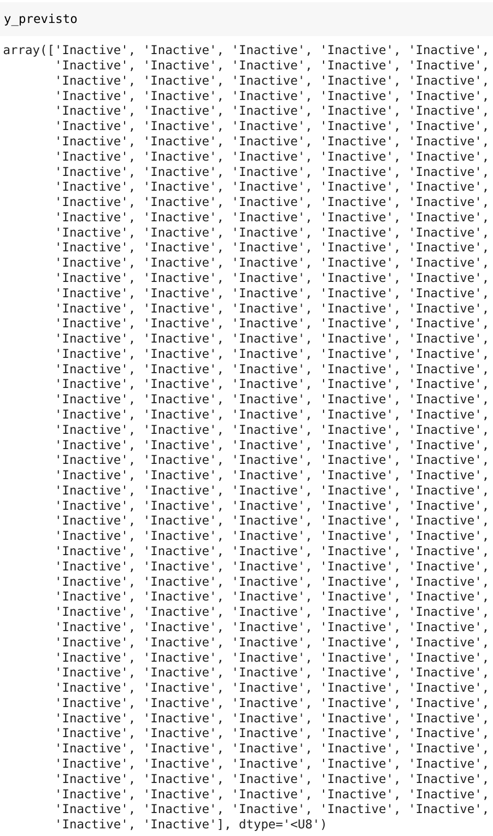

Representação dos dados contidos na variável y_previsto.

Utilizando a função de accuracy_score e possível observar que houve uma predição perfeita da classe dado pelo score de 0,99

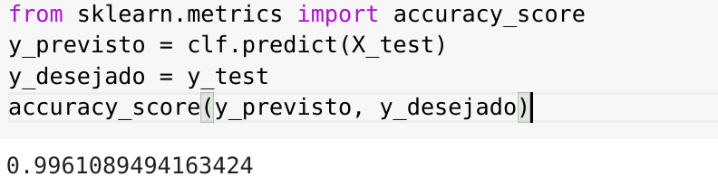

Representação do calculo de acurácia.

